Финансовый управляющий Грошева Андрея Сергеевича Газизова Наталья Андреевна

163046, Архангельск, Воскресенская, д. 59, 2 этаж, эл. почта: gazizova.natalya@internet.ru

Дата: 28 января 2026 г. | Место составления: Архангельск
Решение об оценке имущества гражданина
Наименование арбитражного суда, в производстве которого находится дело о банкротстве | Арбитражный суд Алтайского края
Номер дела | № А03-20642/2025
Дата принятия судебного акта о введении процедуры банкротства | 08.12.2025
Дата назначения арбитражного управляющего | 08.12.2025
Сведения об арбитражном управляющем
Наименование саморегулируемой организации арбитражных управляющих, членом которой является арбитражный управляющий | Союз "Саморегулируемая организация "Гильдия арбитражных управляющих"
Номер и дата регистрации в едином государственном реестре саморегулируемых организаций арбитражных управляющих | 001-5 от 19.12.2002
Наименование страховой организации, с которой заключен договор о страховании ответственности арбитражного управляющего | -
Номер договора страхования, дата его заключения и срок действия | -
Адрес для направления корреспонденции арбитражному управляющему | 163046, обл Архангельская, г Архангельск, ул Воскресенская, д 59, этаж 2
Сведения о должнике
Ф.И.О. | Грошев Андрей Сергеевич
Дата рождения | 29.07.1994
Место рождения | г. Барнаул Алтайского края
ИНН | 222513694243
СНИЛС | 166-527-156 85
Место жительства | Алтайский край, г. Барнаул,  Павловский тракт, дом 76а,кв. 123
В соответствии с п. 2 ст. 213.26 Федерального закона от 26.10.2002 № 127-ФЗ «О несостоятельности (банкротстве)» (далее – Закон о банкротстве) оценка имущества гражданина, которое включено в конкурсную массу в соответствии с настоящим Федеральным законом, проводится финансовым управляющим самостоятельно, о чем финансовым управляющим принимается решение в письменной форме. Проведенная оценка может быть оспорена гражданином, кредиторами, уполномоченным органом в деле о банкротстве гражданина.
Оценка рыночной стоимости имущества должника проводится в целях определения начальной цены продажи имущества в процедуре реализации имущества, для предоставления в деле о банкротстве гражданина в суд, гражданину, кредиторам, уполномоченным органам.
В соответствии со ст. 14 Федерального закона от 29.07.1998 № 135-ФЗ «Об оценочной деятельности в Российской Федерации» оценщик имеет право применять самостоятельно методы проведения оценки объекта оценки в соответствии со стандартами оценки. Основными подходами, используемыми при проведении оценки, являются сравнительный, доходный и затратный подходы. Финансовый управляющий считает целесообразным отказаться от применения затратного и доходного подхода по причине отсутствия у финансового управляющего обоснованной и надежной информации о будущих доходах и расходах, связанных с оцениваемыми объектами, а также в связи с наличием достаточного количества объектов-аналогов на рынке для расчета сравнительным подходом.
Сравнительный подход служит для оценки рыночной стоимости объекта исходя из методов оценки, основанных на получении стоимости объекта оценки путем сравнения оцениваемого объекта с объектами-аналогами которые были проданы или предложены в продажу.

На основании п. 2 ст. 213.26 Закона о банкротстве, финансовый управляющий принял решение о самостоятельном проведении оценки имущества, включенного в конкурсную массу должника, путем проведения сравнительного анализа рыночных цен на аналогичное по характеристикам имущество, с учетом технических характеристик и корректировки на текущее состояние имущества должника на момент проведения оценки.
При проведении оценки путем сравнительного анализа рыночных цен финансовый управляющий использовал данные о стоимости объектов-аналогов из объявлений, размещенных в открытых источниках в сети Интернет на специальных ресурсах по размещению объявлений о продаже, в том числе: Авто.ру. Авито

В результате проведения сравнительного анализа среднерыночной стоимости объектов, имеющих схожие характеристики с учетом корректировки на текущее состояние имуществ должника, финансовым управляющим определена следующая стоимость имущества должника по состоянию на 28 января 2026 г.:

№ п/п | Наименование, характеристика объекта | Рыночная стоимость,руб.
1 | Автомобиль марки: ТОЙОТА ВИНДОМ  Год выпуска: 1989  Государственный регистрационный знак: А299РК22  Идентификационный номер: отсутствует  Тип ТС: Легковой седан  Шасси (рама) №: отсутствует  Кузов: отсутствует  Цвет кузова: черный  Разрешенная максимальная масса, кг: 1765  Масса без нагрузки, кг: 1490 | 414 600
Итого: |  | 414 600

При проведении оценки рыночной стоимости имущества должника финансовый управляющий руководствовался федеральными стандартами оценки и Федеральным законом от 29.07.1998 № 135-ФЗ «Об оценочной деятельности в Российской Федерации».

ОПИСАНИЕ ЛОТА 1:
Техническое состояние не проверялось финансовым управляющий

Лот 1:

Аналог 1, цена 590000 рублей

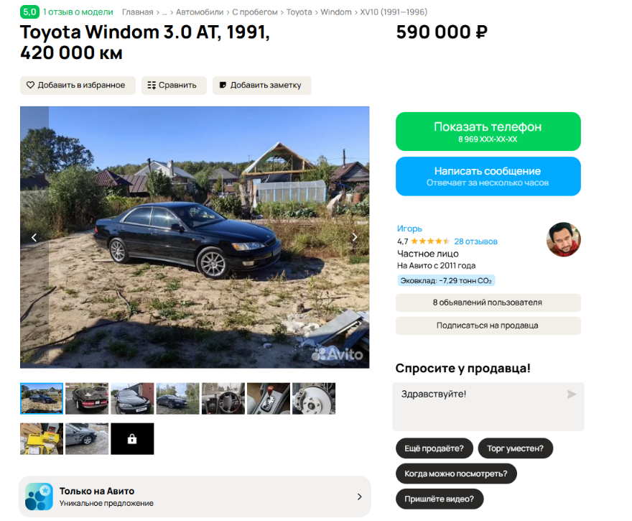

https://www.avito.ru/kazan/avtomobili/toyota_windom_3.0_at_1991_420_000_km_7720464941?context=H4sIAAAAAAAA_wE_AMD_YToyOntzOjEzOiJsb2NhbFByaW9yaXR5IjtiOjA7czoxOiJ4IjtzOjE2OiJieTBlUUNham5icmtqcUtVIjt92zzAoj8AAAA

Аналог 2, цена 720000 рублей
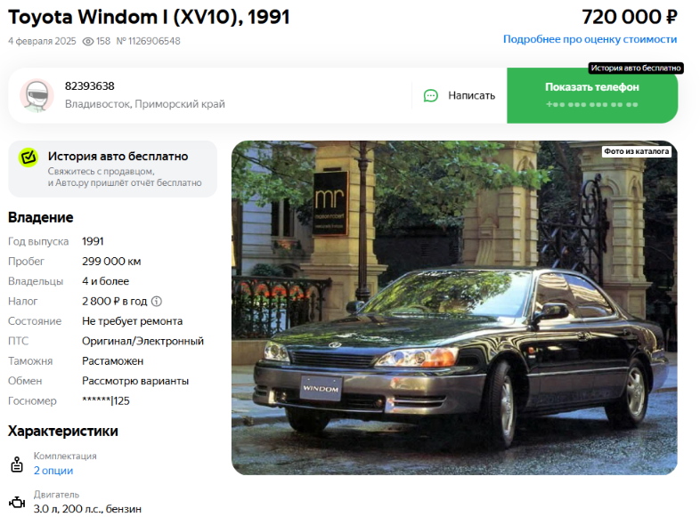

https://auto.ru/cars/used/sale/toyota/windom/1126906548-eb9203ff/

Аналог 3, цена 350000 рублей

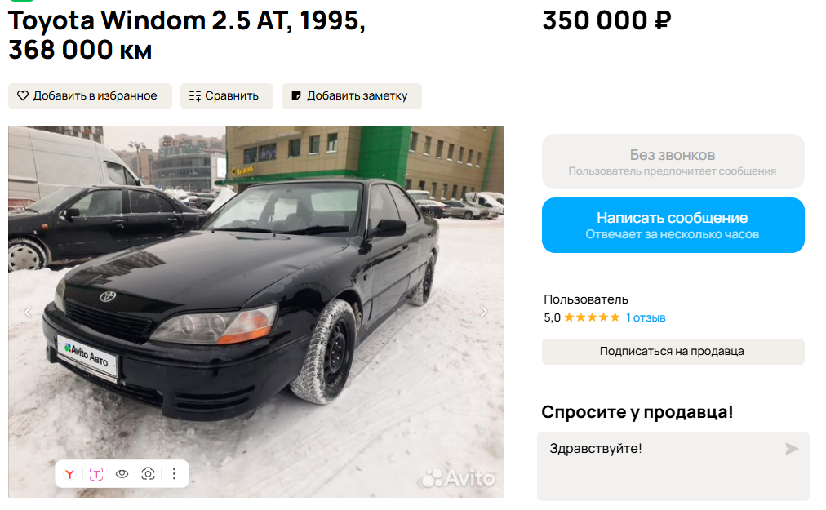

https://www.avito.ru/reutov/avtomobili/toyota_windom_2.5_at_1995_368_000_km_7838438710?context=H4sIAAAAAAAA_wFXAKj_YTozOntzOjEyOiJoYXNHZW9GaWx0ZXIiO2I6MTtzOjEzOiJsb2NhbFByaW9yaXR5IjtiOjA7czoxOiJ4IjtzOjE2OiI0NzJBQlhVYzVLTDQ0V0ZXIjt9MgNOBFcAAAA

Аналог 4, цена 235000 рублей

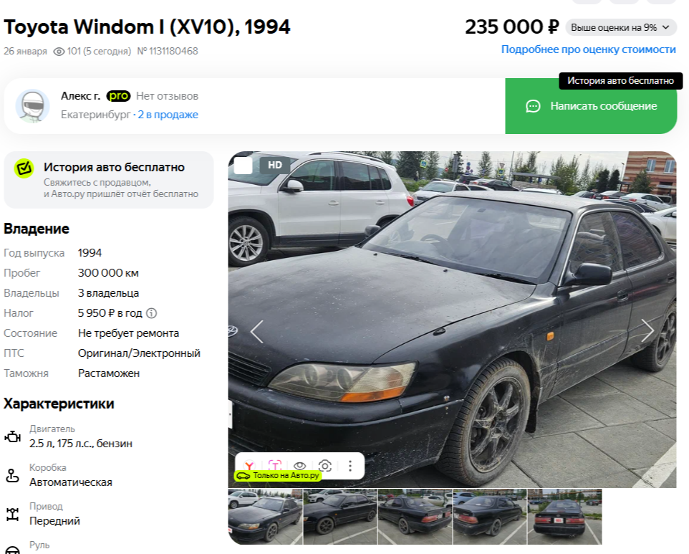

https://auto.ru/cars/used/sale/toyota/windom/1131180468-c456c218/

Аналог 5, цена 178000 рублей
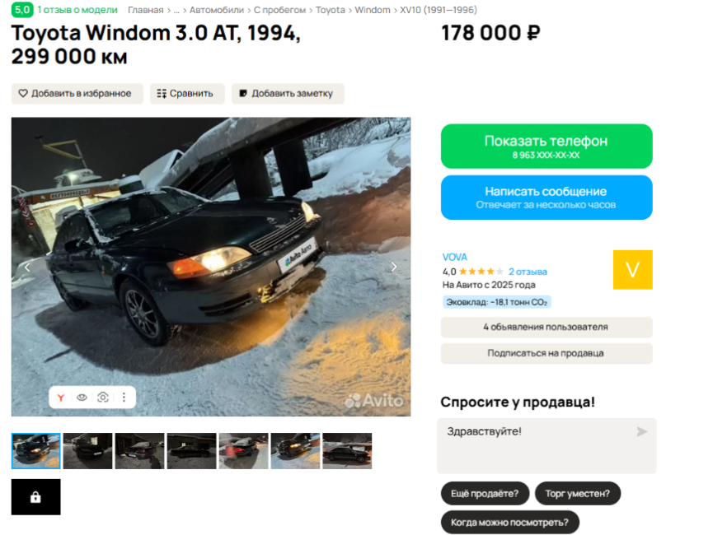

https://www.avito.ru/tulskaya_oblast_donskoy/avtomobili/toyota_windom_3.0_at_1994_299_000_km_7844904638?context=H4sIAAAAAAAA_wFXAKj_YTozOntzOjEyOiJoYXNHZW9GaWx0ZXIiO2I6MTtzOjEzOiJsb2NhbFByaW9yaXR5IjtiOjA7czoxOiJ4IjtzOjE2OiI0NzJBQlhVYzVLTDQ0V0ZXIjt9MgNOBFcAAAA

Таким образом, средняя цена на лот №1 автомобиль, Год выпуска: 1989 рассчитывается по формуле:
(178000 + 235000 + 350000+ 720000 + 590000) = 414 600 рублей.
Итого, рыночная цена автомобиля лот №1 автомобиль, Год выпуска: 1989 - 414 600 рублей

Фото автомобиля и документы:

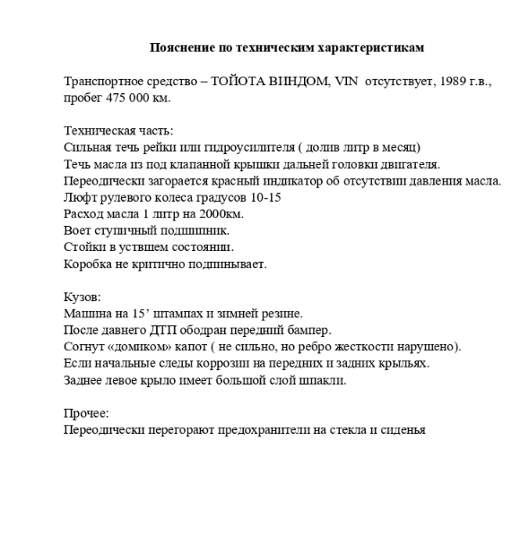

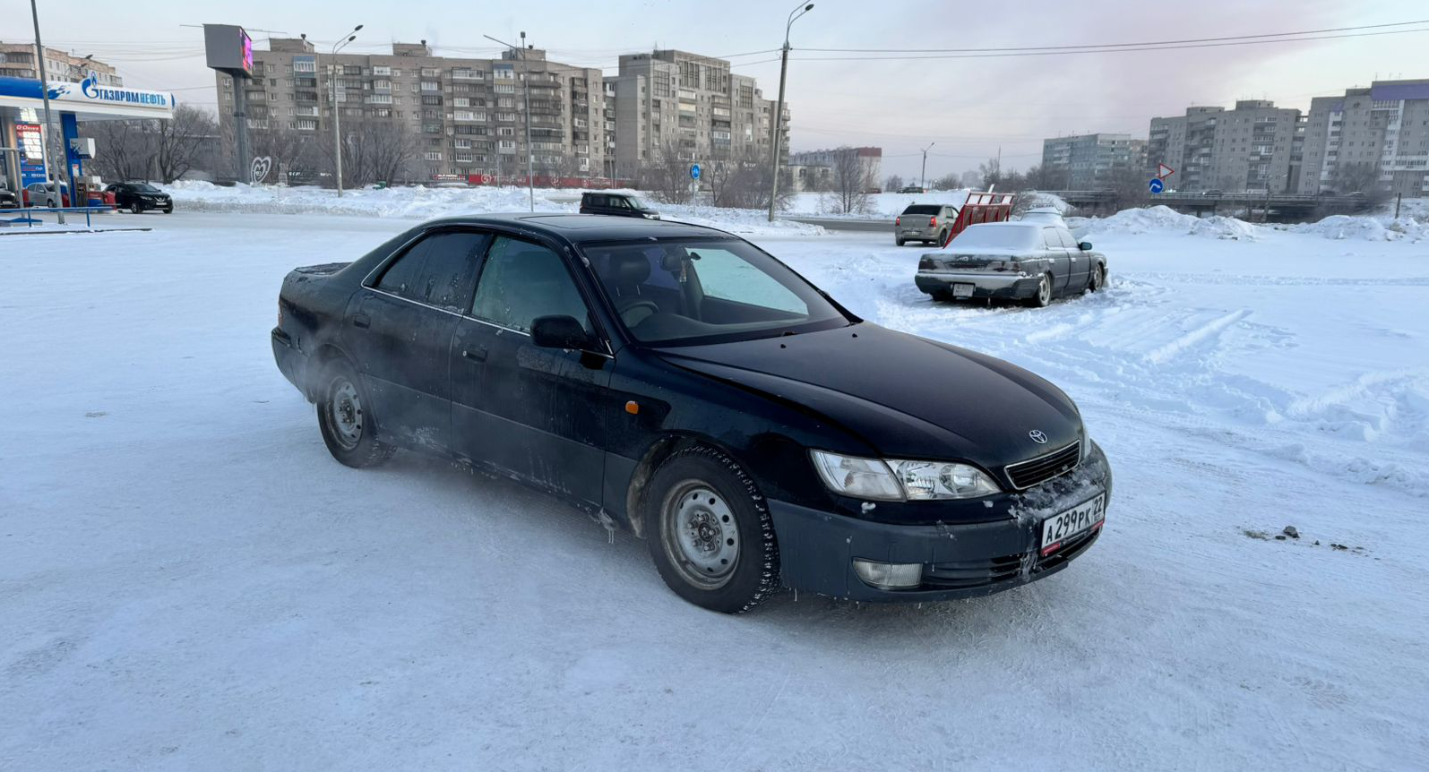

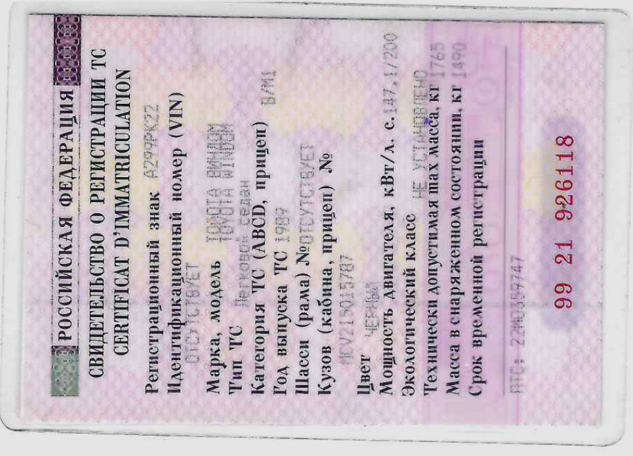

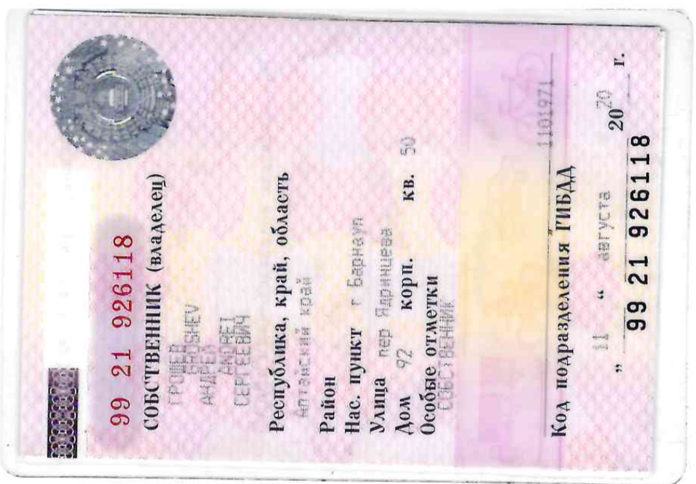

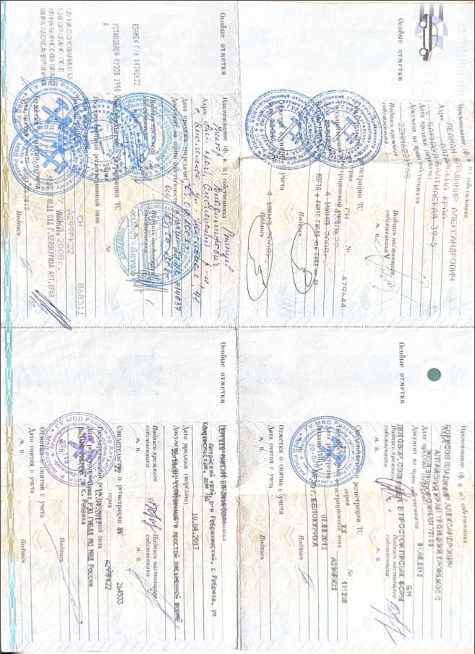

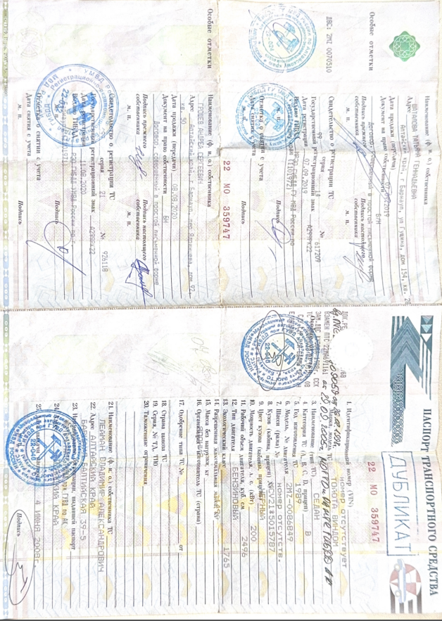

Финансовый управляющий  Грошева Андрея Сергеевича |  | Н.А. Газизова

